Детская
Тумб ТV
https://etagerca.ru/product/komod-pod-tv-s-chetyremya-dverkami-line-r21-beige/
Диван
Что то похожее на коллаже, серый велюр
200x120 шириной
Стул
похожий на коллаже
Ковер
https://amikovry.ru/catalog/product/bezvorsovyy-kover-gulf-lg3303-l36/?offer=304877

Люстра
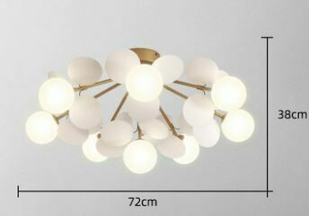
https://lampsshop.ru/?store-page=Люстра-Lauren-Сeiling-p218823983

Тумбочка
https://www.wildberries.ru/catalog/12544612/detail.aspx

Светильник на стене около дивана
https://lightsnab.ru/light/nastennyj-svetilnik-ruchs-wall/

Шкаф с такими дверьми, но в цвет стен, стены как в спальне

